«Мова – втілення думки.

Що багатша думка, то багатша мова.

Любімо її, вивчаймо її, розвиваймо її.

Борімося за красу мови, за правильність мови,

за присутність мови, за багатство мови…»

М.Рильський

Під час Всеукраїнського місячника шкільних бібліотек "Бібліотека НУШ – простір для освітніх можливостей кожного учня" та до Дня української писемності у бібліотеці пройшов конкурс знавців української мови серед учнів 6-х класів у вигляді **бібліо-гри «Мовна риболовля»**

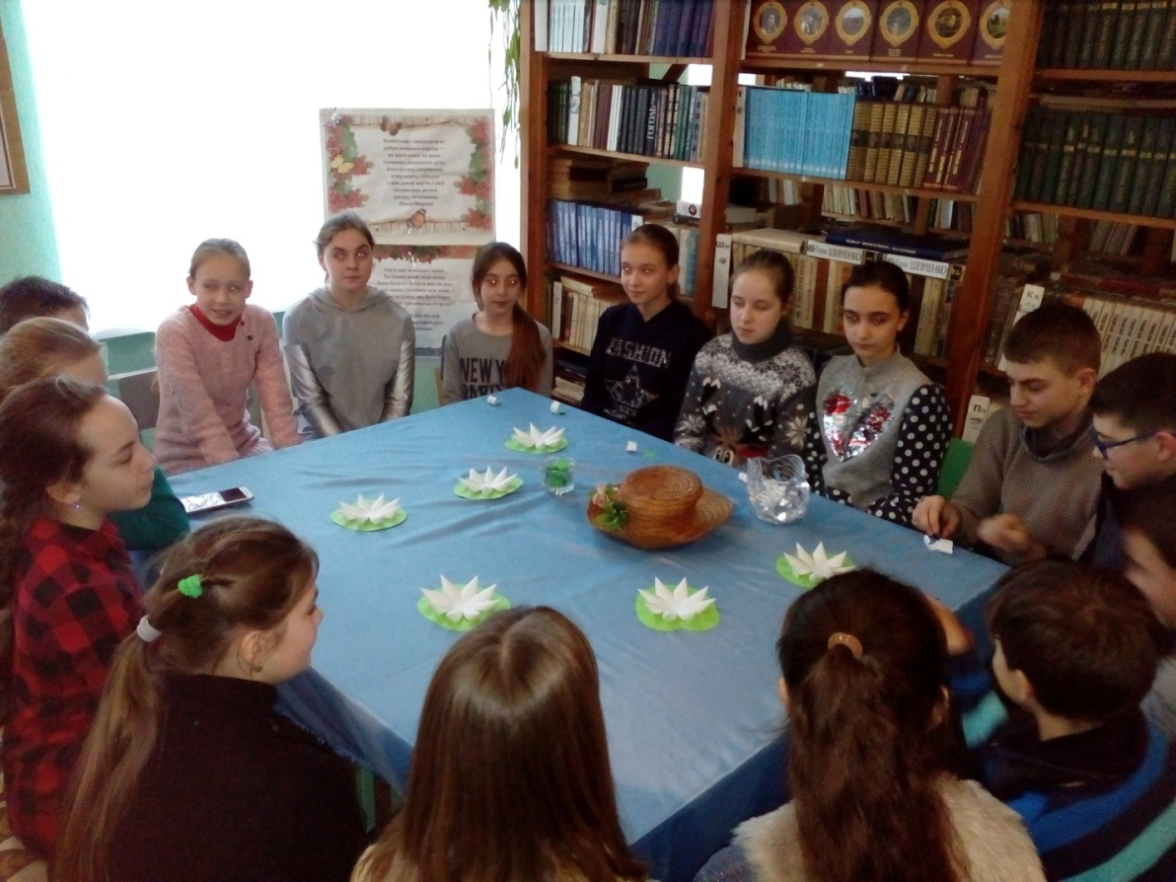

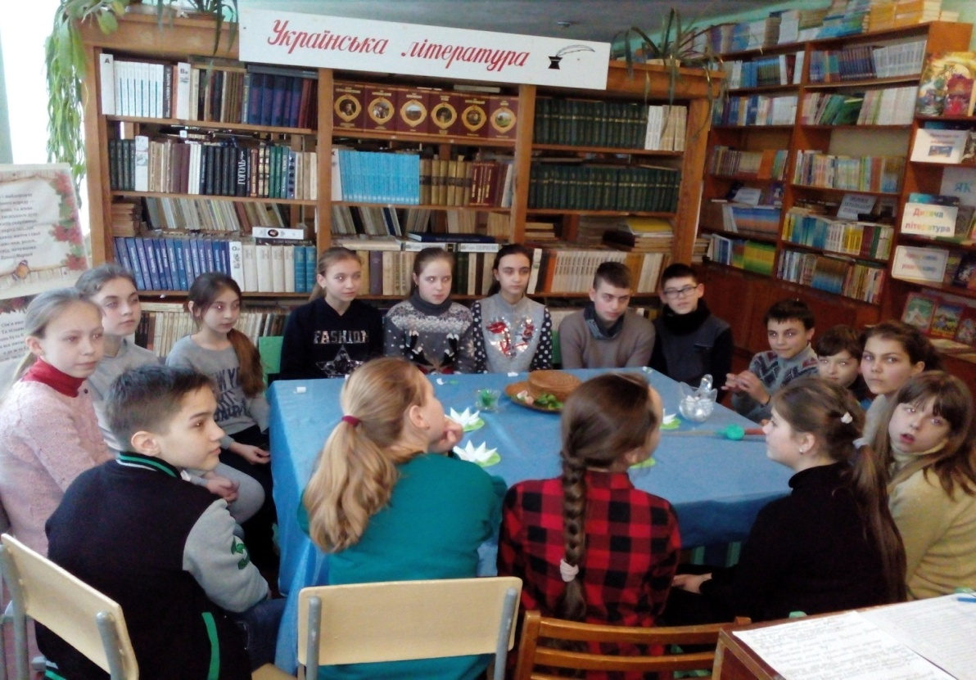

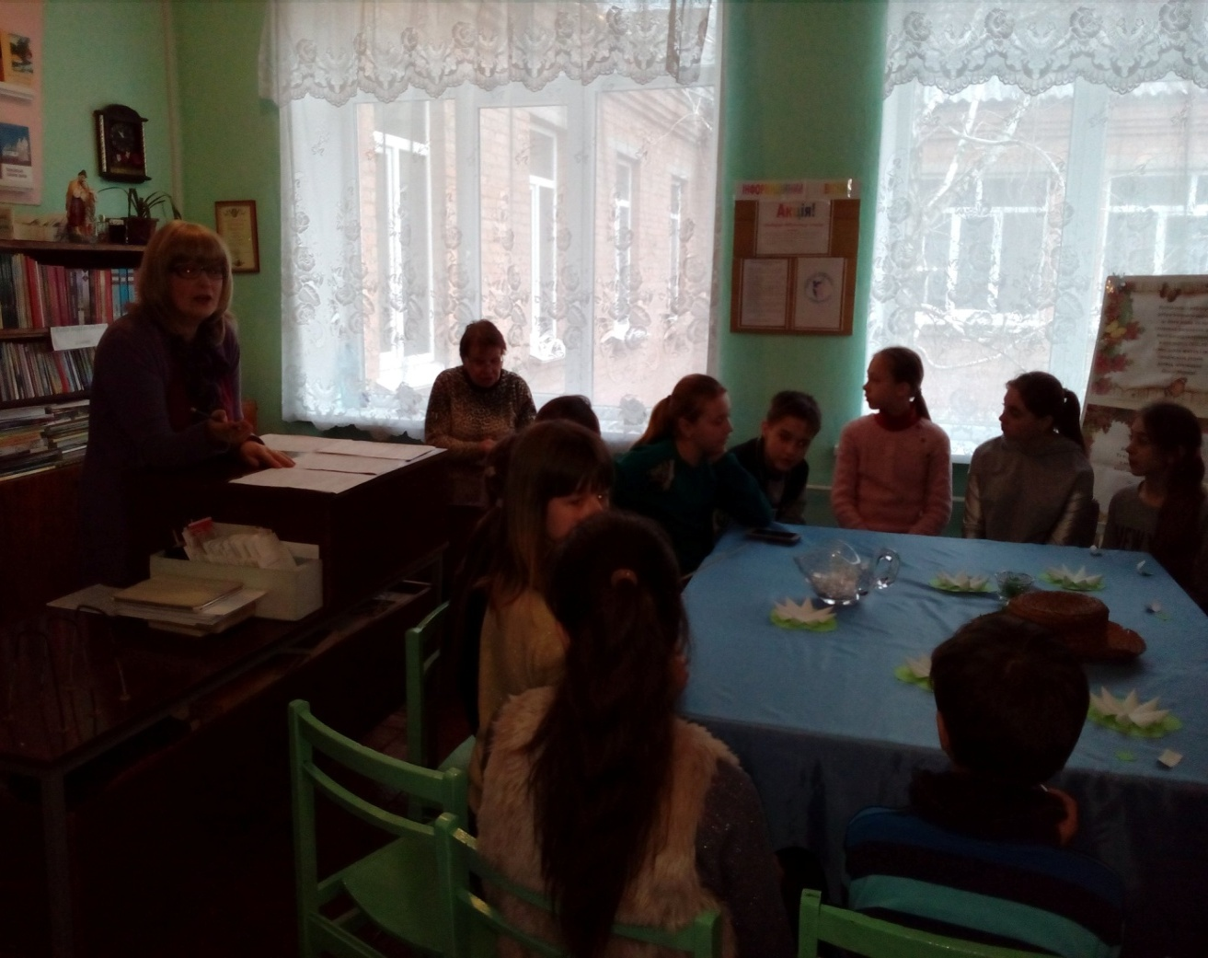

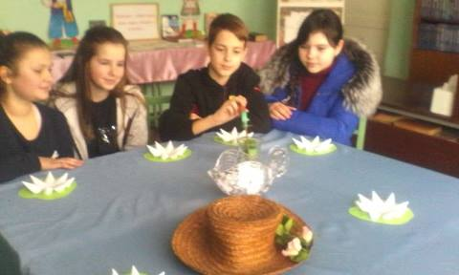

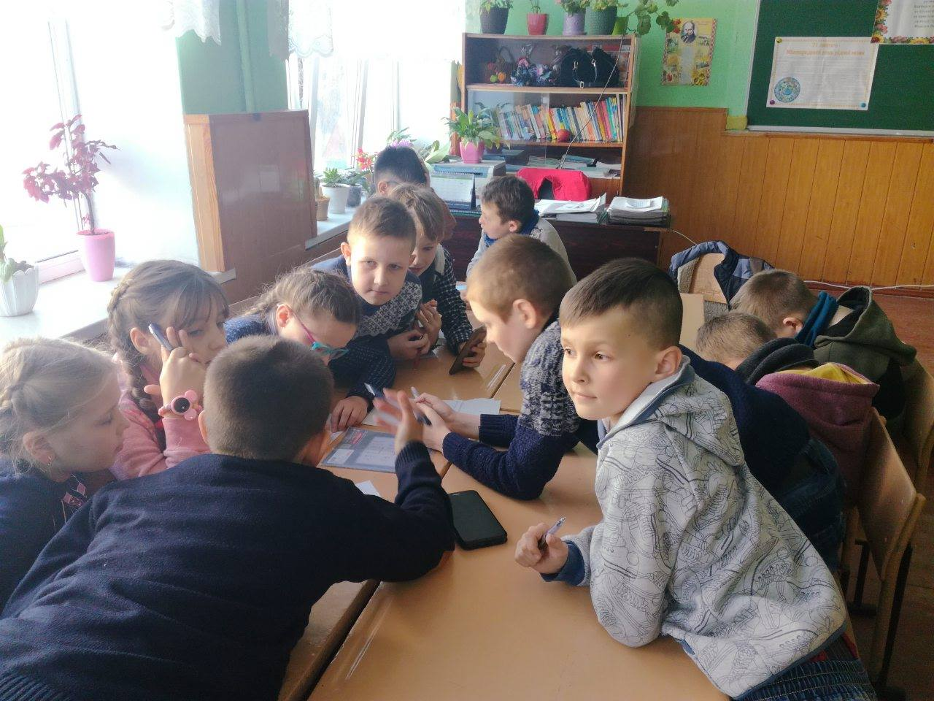**Конкурс «Юні знавці рідної мови**»

до Дня рідної мови, між командами 5-х класів.

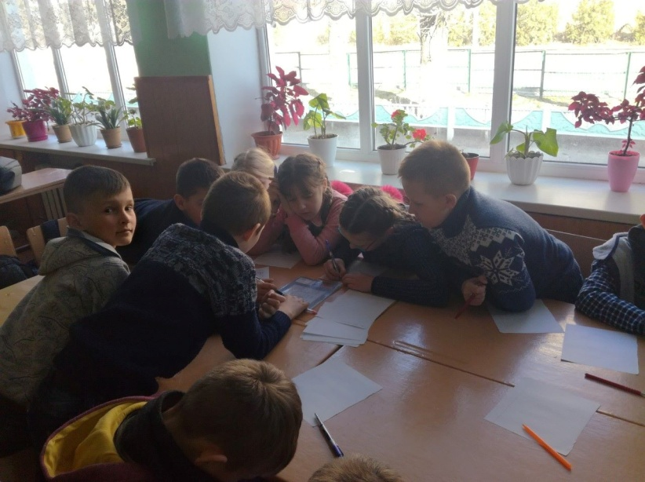

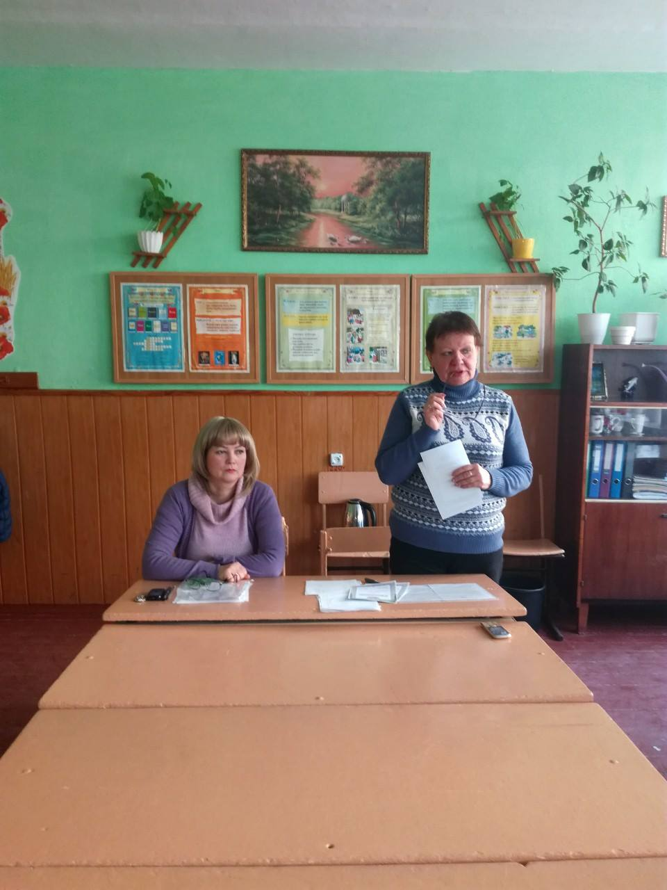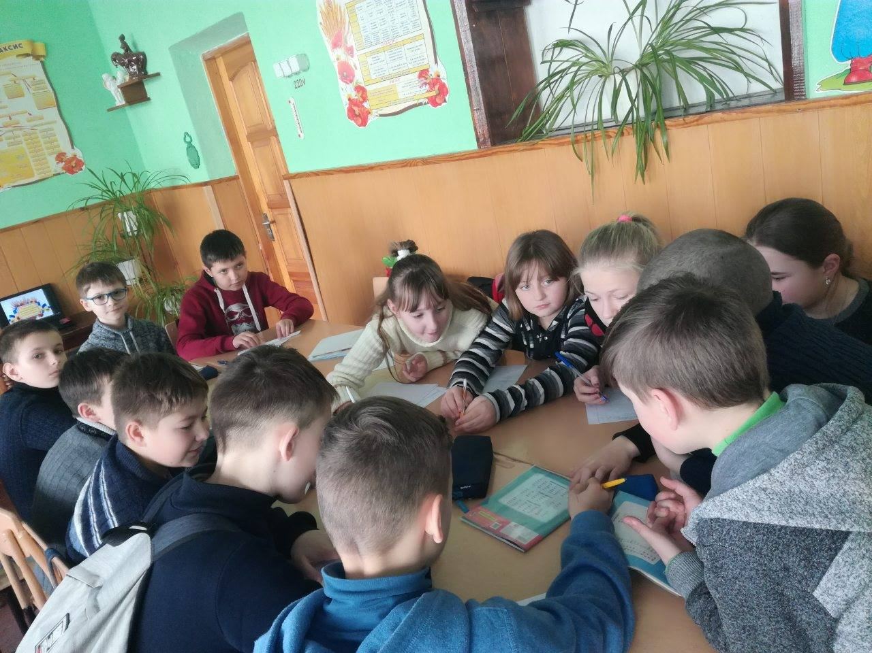

У результаті конкурсу перемогла дружба.

